FF14外挂集大成

## 写在前面

**~~由于本人基本AFK，打算开一个新坑介绍所有个人使用插件的主观推荐。其他作者已写的内容，大概率将直接贴链接而不是重复造轮。~~**

**懒了，我打算遇到什么问题写什么问题，以免天天回答一些车轱辘问题。**

**善用Ctrl+F搜索，和左边目录功能**

### 已写的其他文档：

[无人岛体验提升的卫月插件已知汇总](https://docs.qq.com/doc/DTVFkTmZxZVFjS2Zs)

[Qol bar自用分享](https://docs.qq.com/doc/DTUFrb3hBRVdtc3VK)

[Qol bar 设置教程](https://docs.qq.com/doc/DTWN6cVVrckZDZERG)

[狩猎触发用到的好物（工具）推荐](https://docs.qq.com/doc/DTXRmS0lKbFlXUUJW)

[来点收雇员](https://docs.qq.com/doc/DTXV1cGVvWGR3UGJq)

### 友情（陌生人）链接：

底线爆炸但是又不怎么爆炸的第三方库小小梦魇介绍：

[卫月仓库链接整理 - 小小梦魇的博客 | LittleNightmare Blog](https://blog.littlenightmare.top/2021/05/18/%E5%8D%AB%E6%9C%88%E4%BB%93%E5%BA%93%E9%93%BE%E6%8E%A5/)

外挂名搜挂网

[XIV Plugins](https://xivplugins.com/)

介绍了很多底线爆炸挂和加载本地文件等等适合上不去github宝宝体质的解决方法

[-柒染凌-的个人空间_哔哩哔哩_bilibili](https://space.bilibili.com/32799123)

日本小小梦魇

<https://toramemoblog.com/category/tools>

## 写在前面的后面：看日志的方法

在游戏里输入/xllog，在游戏外找到卫月本地目录的dalamud.log。

没有**日志**和**清晰大截图**，除了赛博老中医谁也没法解决你的问题！！！！！

问问题带日志和截图！不要让对方猜你遇到了什么问题！大家都是成年人了来点互相照顾！未成年就别开挂了。

## 第三方插件安装失败怎么办，我用第三方库爆炸了怎么办，我找不到某第三方插件怎么办，有没有能实现xxx的功能的插件？

首先别去国服卫月维护团队问，去找对应的作者或者反馈频道。其次大家都是用爱发电（司马小店除外），别人给你回答是慈善，不愿意理你是正常。开挂本就逆天而行，有信息差是常态，但是先尝试自己思考自己寻找再解决。

安装失败大概率是因为没更新，小概率因为网络问题。具体看日志，或者带日志撞人。

第三方库爆炸可能是因为你用了国际服版本的，也有可能是作者~~学艺不精~~。还是那句话，开挂本就逆天而行，什么都有可能，但是在你问问题之前，先去找到你问题发生前后的日志，并描述你当时的操作。谁也不是赛博老中医，不会隔空知道你有什么问题。

找不到某个挂了，可能有各种原因：作者只放了压缩包，没放库导致你迷路了；作者摆了几天没更新；作者改名了，库地址突然变了但是你不知道。善用搜索，在github或者最上面的链接搜，可能会搜到。但是，耐心和好的态度永远会让你离答案更近一点。

有没有实现xxx功能的插件这个事情，我可能知道也可能不知道，如果你恰好有我的联系方式我又看见了，可能会说。我也想过把我会的都写下来，但是啥必闲鱼小店四个吗，我不能让他们赚黑心钱赚得太舒服，所以可能不会太公开写，尤其是那些底线爆炸的挂。

## 第三方库下载失败怎么办？

首先确认你能上Github。不能的话，我只知道微软商店的上[Watt Toolkit](https://steampp.net/)，或者用fastgit，或者其他国内代理。由于我没有这方面经验所以自行解决，多的我也不会。

### Fastgit？

举例，以下两个链接，第二个就是第一个的fastgit版本。另外替换格式不完全相同，自行搜索。

<https://raw.githubusercontent.com/44451516/XIVSlothCombo/CN/release/pluginmaster.json>

<https://raw.fastgit.org/44451516/XIVSlothCombo/CN/release/pluginmaster.json>

### 本地包？

可以从fastgit之类你能访问的地方下载lastest.zip，导入devplugins……算了太长了自己看这个（反正他写也是参考了我的图）（而且他也会发一些本地包）（但我的建议是非必要不使用本地包）。

<https://www.bilibili.com/read/cv16837112>

**但是使用本地包的，请保证你自己知道插件来源以及如何重复这个过程，以避免每次更新完找不到北然后到处去问。**

## 我英语不好，看不懂怎么办

Google，DeepL，有道，QQ截图翻译等等

## 我在闲鱼小店买的挂/卫月，我!*(@&#^*(^&*^!

首先想尽一切办法**退款**。卫月本体及第三方插件99.9%（不排除真的有作者自己写了拿去卖）都是免费使用的，你不知道只是因为有信息差，并不是你没交钱。

所有宣称插件是自己写的、插件包更新包维护包售后、“我的挂无敌好用毕竟收费的就是比免费的好“的小店**都在放屁**，永远不要低估插件小店脸皮厚的程度。

## 我（以为我）加载了第三方库但是为啥搜不到xxx？

检查一下这里plz

并确定自己保存了。

再没有，看日志。

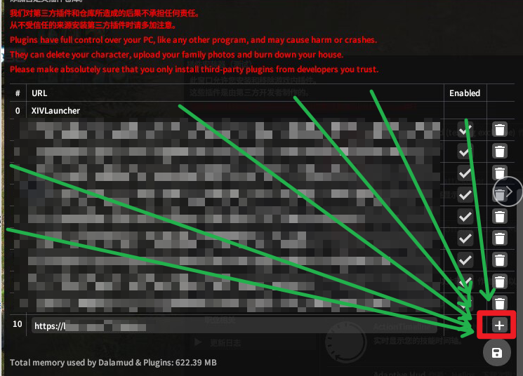

## Auto Action为什么没了

用比喻的手法说就是，原作者一边不穿裤子在大街上拉稀后面的人被他pua给他擦屁股，然后他回头抱怨这群人擦屁股不够勤快，没有给他996免费打白工，所以国服不行，所以他去找洋大人给他擦屁股了。

顺便国服卫月ban掉AutoAction是因为原作者太跳，天天在B站发视频才ban的。

### 替代品？Sloth Combo+Something need doing

### SC

国服汉化维护版本，感谢菩萨。

<https://raw.githubusercontent.com/44451516/XIVSlothCombo/CN/release/pluginmaster.json>

<https://raw.fastgit.org/44451516/XIVSlothCombo/CN/release/pluginmaster.json>

### SND

在国服和国际服版本同步的时候daemitus库直接能下，不同步的时候CN分支。库见小小梦魇。

举例：这个宏可以无限循环以0.28秒间隔按下1键。*/pcraft run 宏名* 启动*/pcraft stop* 停止。

## 理符？

能不能用问牙刷，

但是能用 /lifu b大概率也是坏的，可以用我的宏只用/lifu a，不用b。但是需要自己用yes跳过其他对话和选项。

用之前记得/lifu toggle打开，用完同一个命令关上。

## 此插件年代过于久远blablah反正要卸载但是不让卸载怎么办？

绿色方法：关游戏，找到本地目录，删除，开游戏

开挂方法：用下面的库，UnloadErrorFuckOff，用/fuckoff 之后直接点击卸载

<https://raw.githubusercontent.com/Eternita-S/MyDalamudPlugins/main/pluginmaster.json>

## Json文件怎么打开阿？

json文件，和txt文件一样，都是文本文档，最简单的方法用**记事本**就能打开**。**

## 他们视频里打本地上有范围，怎么弄

Splatoon，已经被ban，自己找unban，我不开，不打高难，不知道。

## 他们让我改Api版本，怎么改阿？

首先找到你卫月本地位置，蓝月亮（红月亮结构差不多自己找找）的话，在”Dalamud\XIVLauncherCN\Roaming\installedPlugins“下，有你用正常方法安装的插件本体。如果是本地就devplugins。打开你需要修改的文件夹，内部找到“插件名.json”并打开（不会打开前面找找如何打开json），找到 "DalamudApiLevel": ，将后面的数字+1。通常情况下是+1，但是有跨越版本的千年老挂的情况，那样就自己改成对应版本（比如现在游戏6.3对应api8）。最后，挪到devplugin（无论以前在哪），并走一遍加载本地插件的流程。

## 我想要那个自动那啥，在哪？

这四个聚集了很多底线爆炸挂，还是没有就去看小小梦魇

如果我说了puni.sh就是这个

<https://love.puni.sh/ment.json>

如果我说了niguang就是这个

<https://raw.githubusercontent.com/NiGuangOwO/DalamudPlugins/main/pluginmaster.json>

如果我说了初春就是这个

<https://raw.githubusercontent.com/uiharuayako/DalamudPlugins/main/pluginmaster.json>

如果我说了gamous就是这个

<https://raw.githubusercontent.com/gamous/DalamudPluginsCN-Dev/main/MordionGaol.json>

moewcorp

<https://raw.githubusercontent.com/moewcorp/DalamudPlugins/main/pluginmaster.json>

## 我要上月球

Cammy

## 我用了国际服的库，这个版本没问题，但是……

只要游戏没更新，现在的挂还能用，就别更新别更新别更新，尤其是国际服进新版本了的时候。不能用怪自己。

## 我找了这个挂只有国际服版本，咋下旧版

直接用浏览器访问国际服的库，找到DownloadLinkInstall

比如我找到了如下这个链接（<https://github.com/daemitus/MyDalamudPlugins/raw/master/plugins/SomethingNeedDoing/latest.zip>），但是先不要下载，把这个链接修饰一下，**raw改成tree，然后找history，找到国际服更新日期之前的最后一个版本，小概率能用，大**概率爆炸，爆炸了就没有然后了。

## xx什么时候更新啊

不知道，问作者，问到他觉得你是冷漠贪婪的用户为止。

## 蓝月亮和红月亮

### 蓝月亮是啥？

**盛趣**游戏登陆器（扫码一次免密一周）、游戏更新器、卫月注入器、同时拉起其他外挂器的高级玩意

### 红月亮是啥？

俗称拉屎器，原地拉屎，原地更新，直接注入的粗暴玩意

### 我想改用蓝/红月亮，我怎么把我现在的配置带过去阿？

找到 Dalamud\XIVLauncherCN\Roaming （或者长差不多的）文件夹，把dalamudUI.ini，dalamudConfig.json pluginConfigs installedPlugins （devPlugins）带走谢谢喵。

或者用胖鸟的ACT配置迁移（软连接）助手。<https://github.com/MapleRecall/ACT.Dalamud.Updater/releases>

## 我用自动注入，FF启动就黑屏怎么办？

蓝月亮设置延迟注入5000ms，红月亮延迟5s可解决。

## 有些Penumbra加载的mod（例如目标圈）无效怎么办？

Penumbra设置还是卫月设置忘了，有一个等插件加载完毕后再启动游戏。

## 我是笨蛋怎么办？

我希望大家永远不要嘲笑谦虚的笨蛋，但是作为一个笨蛋，学会从别人的角度思考自己的问题是否具体，是否清晰，是否得体，会让你的问题解决得更快，也让人更想要去帮你解决问题。

~~加薪小指南~~关联阅读：[提问的智慧](https://github.com/ryanhanwu/How-To-Ask-Questions-The-Smart-Way/blob/main/README-zh_CN.md)